
Page 109
Je complète la grille de mots fléchés.
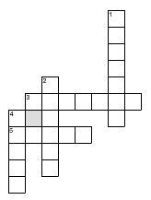



4.
?

5.


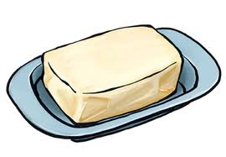




Je lis le texte page 109 puis je réponds aux questions:
- Quelle heure est-il ?→ ……………………………………………
- Pourquoi je ne veux pas aller seul au karaté? → ……………………………………………
- Qui va venir avec moi? → ……………………………………………

il pleut
bleu
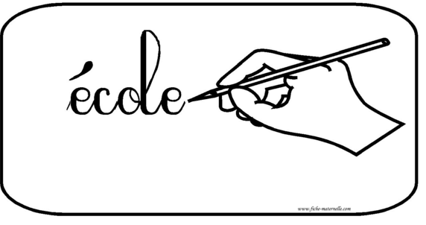
J'écris deux phrases avec les mots suivants :
seul

(Je peux utiliser mes cahiers de mots)

